angelaDP最近发现了一颗很神奇的树。树的根节点为1，其他节点为

2~n。这棵树很神奇，每个节点有一个价值，且价值是1~n之间的一个数，每个节点的价值都不同。父亲节点的价值一定小于儿子节点。例如：

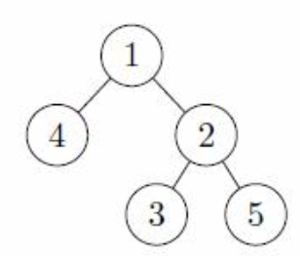

本图中，1,2,3,4,5是节点标号，1是根节点，1是4,2的父亲节点，2是3,5的父亲节点。

这颗树存在的一种可行方案为：1号节点价值为1，4号节点价值为4，2号节点价值为2，3号节点价值为3，5号节点价值为5。

angelaDP想知道一共有多少种可行方案，你能告诉他么？

Input：

首先第一行输入一个T，表示测试用例个数(T <= 200);

接下来T块：

每块第一行输入一个n和一个mod表示这棵树有n个节点，最后结果对mod取模

接下来n-1行描述树构成情况，第i行描述节点i+1的父亲节点

N <= 100000

Output:

输出方案数对mod取模，结尾换行

Input:

1

5 100000

1

2

1

2

Output:

8

Hint:

样例中，1号节点是2,4号节点的父亲，2号节点是3,5号节点的父亲

8种可行方案对应的节点的权值为：（节点编号从1到5）

1:1,2,3,4,5

2:1,2,3,5,4

3:1,2,4,3,5

4:1,2,4,5,3

5:1,2,5,3,4

6:1,2,5,4,3

7:1,3,4,2,5

8:1,3,5,2,4